CURRICULUM VITAE

Sumantri adalah anak ke-Lima dari Lima bersaudara dan satu-

satunya anak laki-laki dari pasangan suami istri Yaved IVL dan

n

almarhum Dorce. Lahir di Minanga pada tanggal 14 Agustus

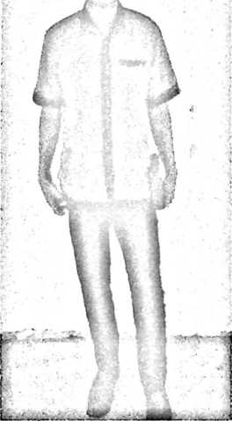

1995. Menjalani pendidikan di SDN 037 Inpres Tomba tahun

2002-2008, kemudian pada bulan juni 2008 melanjutkan

pendidikan di SMP Negeri 1 Mambi dan tamat pada tahun

2011. Pada tanggal 15 juni 2011 melanjutkan pendidikan di

S MA Negeri 1 Mamasa dan tanggal 9 September 2011 pindah

ke SMA Negeri I Bambang dan selesai pada tahun 2014. Pada

pertengahan tahun 2014 tiba di Tana Toraja dan mendaftarkan

diri sebagai mahasiswa STAKN Toraja. Kemudian menjalani perkuliahan selama empat tahun dan pada tanggal 02 Agustus 2018 berhenti secara

terhormat dari kampus tercinta (STAKN Toraja) dengan mendapat gelar Saijana

Teologi (S.Th).